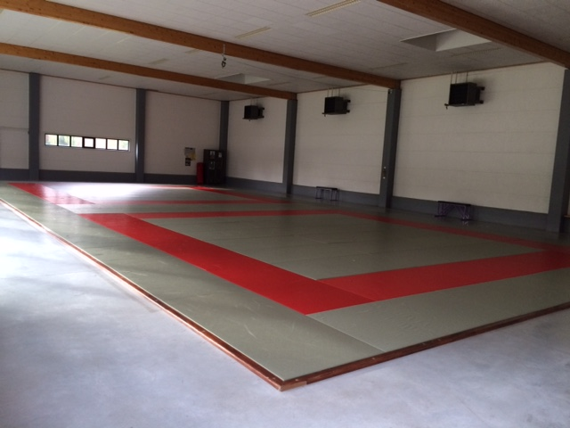
Sporthal De Barloke

Judozaal
Adres: Slijpesteenweg 28, 8432 Leffinge.
Tel: Sportdienst: 059 31 99 50 (tijdens de kantooruren: maandag t.e.m. donderdag: 8u30–12u en 13u–16u30, vrijdag: 8u30 -12u en 13u-16u).
0474 888 061 (buiten de kantooruren – enkel dringende zaken).
Afmetingen zaal: 24m60 x 14m60 = 359,16m²
Hoogte zaal: 4m90

 | Recreatief | Competitie
Martial Arts

Kleedkamers: met douches: 4
scheidsrechterlokaal met douches: 2
Tribune: verrolbaar, 18 plaatsen
Cafetaria: concessionaris: Yssei Ornelis – 0479 22 58 21

